Kopiark

Indre kommentator - kopiark
”Indre kommentator - kopiark” bruges sammen med instruktionsarket ”Indre kommentator”.
Det indgår i temaforløbet ”Krop og bevidsthed”.

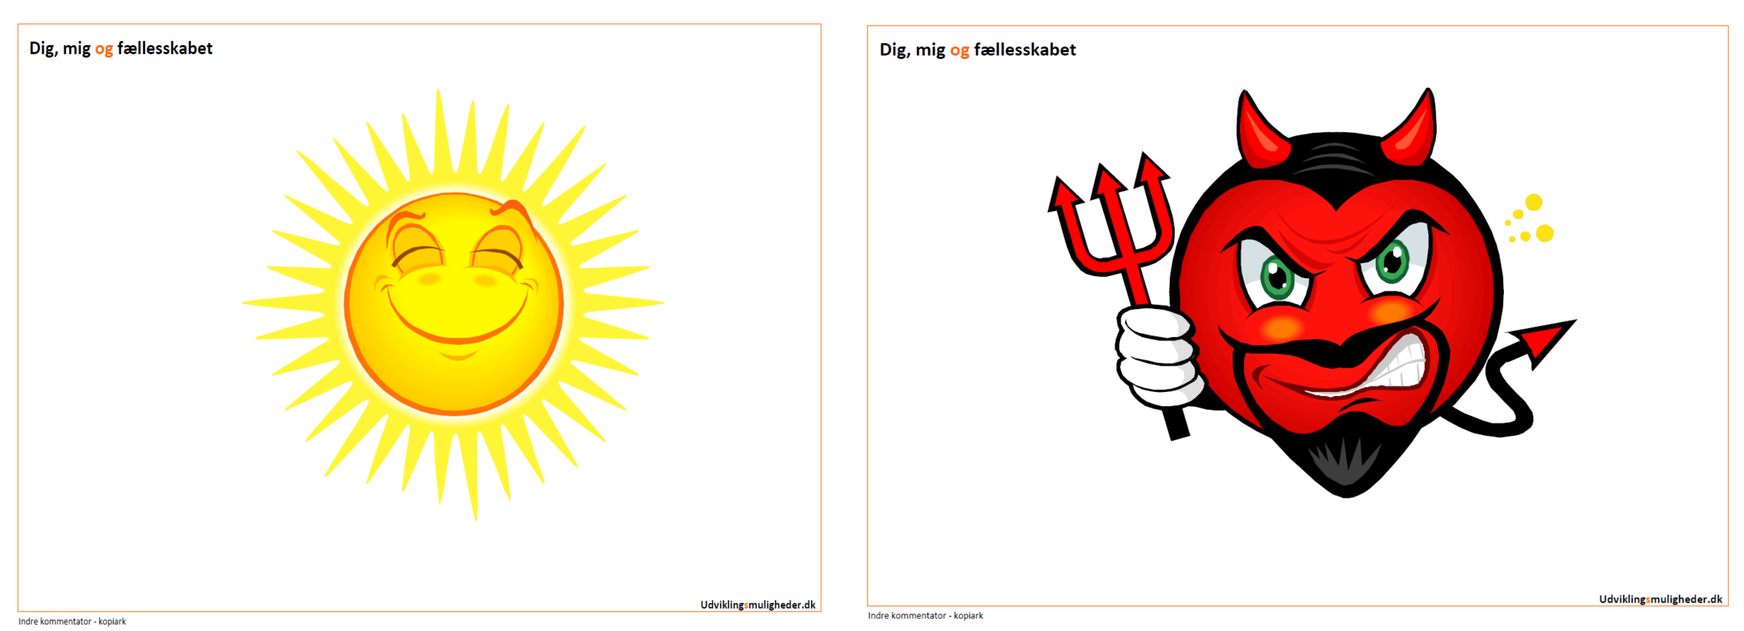https://www.dropbox.com/s/wjo829inr33qn2g/311%20Indre%20kommentator%20-%20kopiark.pdf

